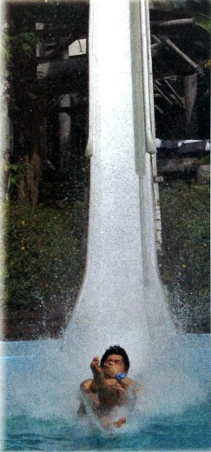
Quiz - La force gravitationnelle
- Pourquoi glisses-tu vers le bas ?
- Je descends parce que je glisse sur l’eau.
- Je descends parce que je pèse lourd.

- Pourquoi les personnes qui vivent de l’autre côté de la planète ne tombent-elles pas « en bas » ?

- Les personnes qui vivent de l’autre côté de la planète ne tombent pas parce que la force gravitationnelle est la même partout sur la Terre.
- Les personnes qui vivent de l’autre côté de la planète ne tombent pas parce qu’il fait plus chaud là-bas.

- Pourquoi n’attires-tu pas les objets qui se trouvent près de toi ?
- Je n’attire pas les objets parce que les humains n’ont pas de force d’attraction.
- Je n’attire pas les objets parce que la force d’attraction de la Terre est plus forte que ma force d’attraction.

- Est-ce le crayon qui tombe vers la Terre ou la Terre qui monte vers le crayon ?
- C’est la Terre qui monte vers le crayon.
- C’est le crayon qui tombe vers la Terre.

- Mon poids sur la Lune serait-il supérieur ou inférieur à mon poids sur la Terre ?
- Mon poids serait supérieur sur la Lune.
- Mon poids serait inférieur sur la Lune.
- J’aurais le même poids sur la Lune que sur la Terre.

- Vrai ou faux ? La boule de quilles touchera le sol en premier.
- Vrai : La boule de quilles touchera le sol en premier.
- Faux : Le ballon de basketball touchera le sol en premier.
- Faux : Les deux toucheront le sol en même temps.

- Tu laisses tomber en même temps une plume et une boule de quilles. Atteindront-ils le sol ensemble ?
- Oui, la plume et la boule de quilles atteindront le sol en même temps.
- Non, la plume atteindra le sol après la boule de quilles.

